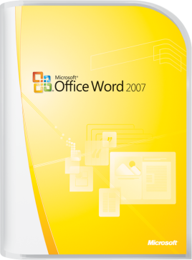**Microsoft Office 2007**

Allgemeine Textbausteine

**Word 2007**

allgemein kurz

Microsoft Office Word 2007 wartet mit zahlreichen innovativen Veränderungen auf Sie und hält viele Formatvorlagen für Sie bereit mit denen sich ganze Dokumente in kürzester Zeit ansprechend formatieren lassen. Dank neuer- intelligenter Benutzeroberfläche werden Sie noch schneller und effektiver zu anschaulichen Dokumenten gelangen. Die Live View ermöglicht dabei eine Vorschau- noch bevor das Dokument endgültig formatiert wird. Nutzen Sie für Ihre Tabellen und Grafiken neu hinzugekommene Darstellungsmöglichkeiten mit 3d Optik und Bildspiegelungen.

Für Ihre Semesterarbeiten oder Hausaufgaben hat das Microsoft Office Word 2007 eine Funktion integriert, die es ermöglicht, 2 Versionen eines Dokumentes direkt zu vergleichen oder zu kommentieren. Erstellen Sie schlanke Dokumente dank Microsoft Open XML und schützen Sie sie dank digitaler Signatur vor Veränderungen und durch Segmentierung vor Datenverlust.

Das neue Microsoft Office ist der ideale Begleiter im Studien- bzw. Schulalltag und bietet mit seiner Funktionenvielfalt den perfekten Einstieg in der elektronischen Textverarbeitung.